HUND / KATZE VERMISST
*Name des Tieres* wird seit *Datum* in
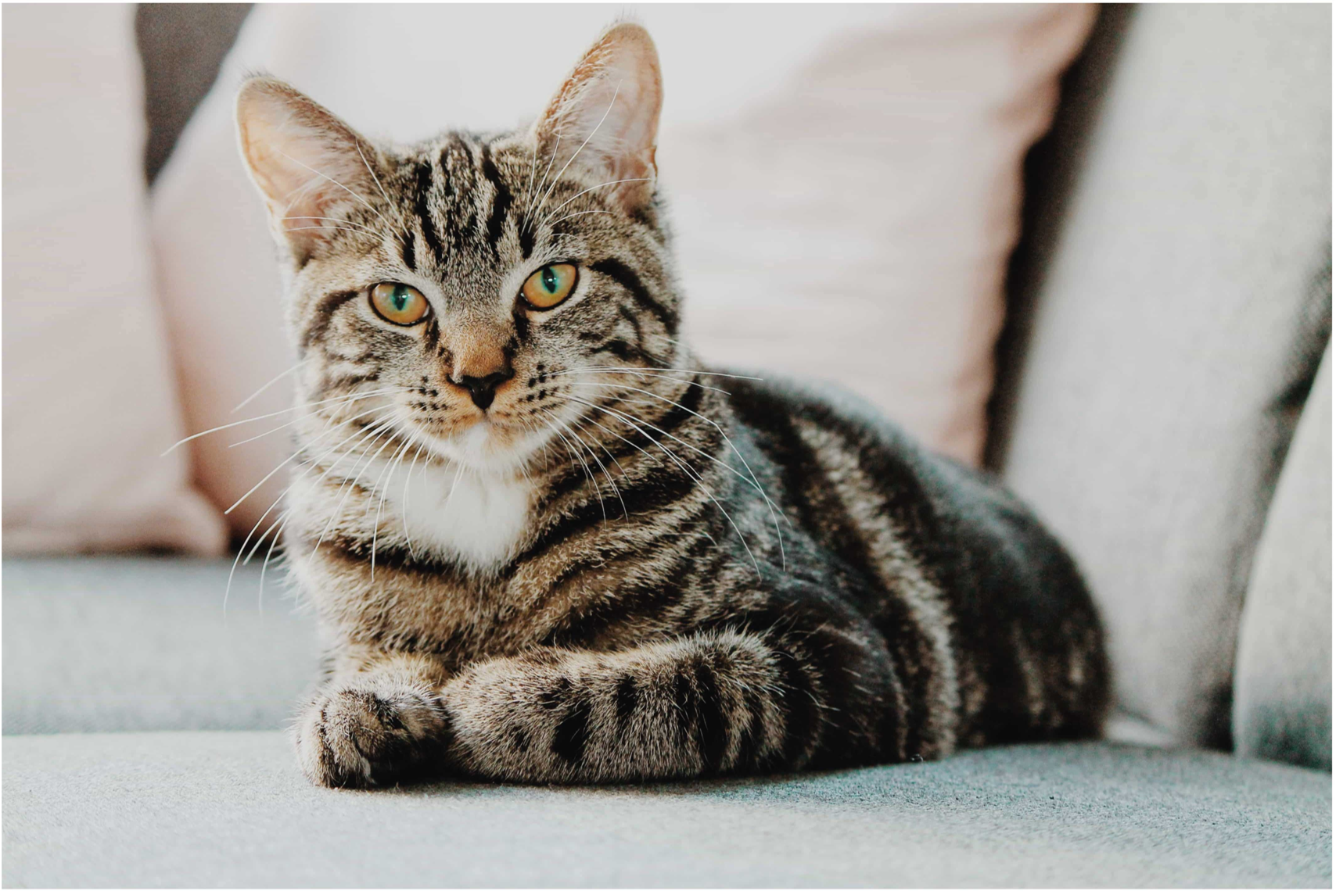
*Ortschaft* vermisst!
Alter: |  | Besondere Merkmale:
Größe:
Geschlecht:
Rasse: |  | Verhalten:
Fellfarbe:
Transpondernummer:
Hinweise bitte an:
*Name*, *Telefonnummer*
*Fügen Sie hier ein aktuelles, scharfes und eindeutiges Bild Ihres Haustieres ein und löschen Sie dieses Textfeld anschließend*

